1 сольфеджио от 19.01.
Ссылка на видеоурок: 1 сольфеджио 2 неделя - YouTube
1) Повторите все пройденные интервалы.
ч1 (чистая прима) – повторение звука.
м2 (малая секунда = полутон) – две клавиши рядом.
б 2 (большая секунда = тон) – две клавиши через одну.
м3 (малая терция = тон + полутон)
б3 (большая терция = 2 тона)
2) Знакомимся с квартами. Выучите правило.
ч 4 (чистая кварта = 2,5 тона).
При построении чистых кварт, нужно придерживаться одного правила: если нижний звук в кварте без знака, то и верхний – тоже будет без знака. Если нижний звук со знаком диеза, то и верхний тоже будет со знаком диеза. Аналогично, если нижний звук со знаком бемоля, то и верхний тоже будет со знаком бемоля.
Исключение составляют кварты фа диез - си и фа - си бемоль.
3) Постройте чистые кварты вместе со мной в видеоуроке (письменно в тетради). Сфотографируйте и пришлите мне.
4) Допишите диезы там, где это необходимо. Сфотографируйте и пришлите мне. Сыграйте каждый интервал.
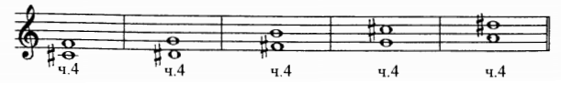
5) Допишите бемоли там, где это необходимо. Сфотографируйте и пришлите мне. Сыграйте каждый интервал.
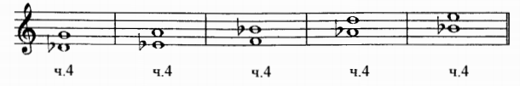
Задания по сольфеджио принимаются по понедельник включительно!
Выполненные задания и ваши вопросы присылайте мне по адресу vcherashnyaya-distant2020@yandex.ru. В письме не забудьте указать имя и фамилию.

